Especificación de Requisitos según el estándar de IEEE 830

IEEE Std. 830-1998 del 22 de octubre de 2008

Grill Booking

Ultima revisión 15/sep/2018

Historial de Revisiones
Autor | Modificación | Fecha
Efraín Pérez | Creacion del Documento (ERS) | 15/sep/2018

Contenido
1 Introducción 4
1.1 Propósito 4
1.2 Ámbito del Sistema 4
1.3 Definiciones, acrónimos y abreviaturas 4
1.4 Referencias 5
1.5 Visión General del Documento 5
2 Descripción general 5
2.1 Perspectiva del producto 5
2.2 Características de los usuarios 5
2.3 Funciones del producto 6
2.3.1 Casos de Uso del Sistema 7
2.4 Restricciones 8
2.5 Suposiciones y dependencias 8
2.6 Requisitos Futuros 8
3 Requisitos específicos 8
3.1 Interfaces Externas 8
3.2 Funciones 8
3.2.1 Funciones respecto a el usuario 8
3.3 Requisitos de Rendimiento 10
3.4 Restricciones de diseño 10
3.5 Atributos del Sistema 10
3.5.2 Diseño WEB 10

Introducción
Este documento es una Especificación de Requisitos de Software (ERS) para el Grill Booking. Esta especificación se ha estructurado basándose en las directrices dadas por el estándar IEEE Práctica Recomendada para Especificaciones de Requisitos Software ANSI/IEEE 830, 1998.

Propósito
El presente documento tiene como propósito definir las especificaciones para el diseño de la mini aplicación web de grill booking con el cual se pretende mostrar las barbacoas mas cercanas para el usuario registrada, con el fin de que este puede alquilarlas y registrarlas.

Ámbito del Sistema

Este software debe tener la capacidad de buscar y mostrar los lugares o sitios de rentas de barbacias.

Definiciones, acrónimos y abreviaturas

Nombre | Descripción
Usuario | Persona encargada de operar el software, y en quien se centra la usabilidad.
Grill Booking | Rentar barbacoas.
API | Interfaz de programación de aplicaciones
ERS | Especificación de Requisitos Software.
RF | Requerimiento Funcional.
RNF | Requerimiento No Funcional.
DB | Base de datos

Referencias

Titulo del Documento | Referencia
Standard IEEE 830 - 1998 | IEEE
Estándar ANSI/SPARC | Arquitectura Bases de datos en tres niveles lógicos

Visión General del Documento

El presente documento respeta la estructura recomendada por el estándar “IEEE Recommended Practice for Software Requirements Specification ANSI/IEEE 830-1998”. Las secciones omitidas se consideran no aplicables.
Se presentan los requerimientos de forma estricta como es definido en el estándar ANSI/IEEE 830-1998 apéndice 3.

Descripción general

En esta sección se realiza una descripción a alto nivel de la aplicación de renta de barbacoas, focalizándose en las funciones que realizará, así como en aquellas restricciones generales que afectan al mismo.

Perspectiva del producto
El sistema interaccionará con seis productos software. Dichos productos serán open source o de uso libre bajo la licencia General Public License y son los siguientes:
- Un servidor WEB, que permitirá el acceso a los servicios del sistema.
- Base de datos. La única exigencia será la utilización de una Base de Datos Relacional.
- Uso del lenguaje de programación Python.
- Uso de lenguaje de programación Typescript (JavaScript)
- Uso del framework de JavaScript Angular 6.

Características de los usuarios

Tipo de usuario | Usuario
Formación | NA
Actividades | Registrar, iniciar sesion, buscar rentas de barbacoas

Funciones del producto

El sistema experto básicamente debe realizar unos métodos estadisticos para obtener una co-relacion en cada una de las películas gustadas.
La mini apliación web básicamente debe realizar unos métodos de búsqueda de lugares donde se encuentren barbacoas o renta de estas.

Los requerimientos de usuario:
- El usuario debe crear una cuenta en el sistema
- El usuario debe iniciar sesión
- El usuario debe tener la capacidad de editar su perfil de usuario
- El usuario debe tener la capacidad de buscar rentas de barbacoas.
- EL usuario debe tener la capacidad de ver las rentas que ha hecho.
- El usuario puede agregar una barbacoa a favoritos.
- El usuario puede eliminar de favoritos una barbacoa.

Casos de Uso del Sistema
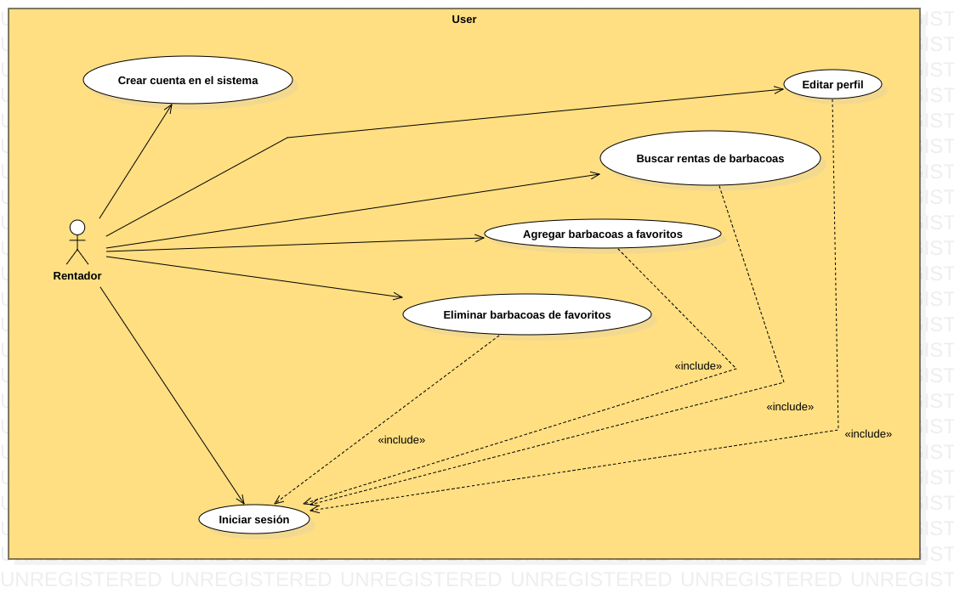

Restricciones
- El usuario no puede modificar el lugar de posición de las barbacoas
- El usario no puede agregar una barbacoa a la API.
- El sistema debe funcionar de forma Online
- El usuario no puede puede acceder a la información o credenciales de otro usuario.

.

Suposiciones y dependencias

- Se asume que los requisitos aquí descritos son estables
- Los equipos en los que se vaya a ejecutar el sistema deben cumplir los requisitos antes indicados para garantizar una ejecución correcta de la misma

Requisitos Futuros

- Ninguno por el momento

Requisitos específicos

Interfaces Externas
Las interfaces graficas de usuario deben ser establecidas por el diseñador, tomando en cuenta las funciones y el mejor diseño centrado en el usuario.
Interfaces WEB basadas en HTML5 con Framework Bootstrap y Framework Angular 6.

Funciones
Requisitos funcionales pertinentes a cada usuario o entidad:
Se definirán las funciones del producto que deben ser evaluadas desde los puntos de vista:

Funciones respecto a el usuario

RF 1 CREAR CUENTA
El usuario debe tener la capacidad de crear una cuenta de usuario con sus credenciales personales, para poder realizar los RF próximos.

RF 2 INICIAR SESIÓN
El usuario debe tener la capacidad de iniciar sesión con su correo electrónico y la contraseña dada por el, únicamente.

RF 3 EDITAR PERFIL
El usuario debe ser capaz de editar las credenciales personales que ha registrado.

RF 4 BUSCAR BARBACOAS
El usuario debe tener la capacida de buscar barbacoas para rentar, utilizando como apoyo la API de Google maps que se debe configurar en el proyecto, a un rango mínimo de 10 kilómetros. Este requerimiento dependerá del RF 2

RF 5 CONSULTAR RENTAS HECHAS
El usuario debe ser capaz de ver las rentas que ha hecho

RF 6 AGREGAR BARBACOAS A FAVORITOS
Al ver los resultados de la busquedas de barbacoas, debe tener la capacidad el usuario de agregar a favoritos los lugares donde se renten las barbocas y se debe guardar las credenciales de estas.

RF 7 ELIMINAR BARBACOAS DE FAVORITOS
El usuario debe poder eliminar de favoritos barbacoas guardadas

Requisitos de Rendimiento
RNF 1 El sistema debe manejar muchas pruebas al mismo tiempo.
RNF 2 Se debe limitar las peticiones a la base de datos a la cantidad de datos requeridos.

Restricciones de diseño
- RNF 3 El sistema se diseñará según el framework modelo vista controlador MVC.
- RNF 4 El sistema deberá tener un diseño e implementación sencilla, independiente de la plataforma o del lenguaje de programación.
- RNF 5 Usos de Patrones de diseño arquitectónico DTO y DAO para la capa de persistencia.
- RNF 6 Las bases de datos serán diseñadas mediante el modelo de datos de registro relacionales, siguiendo la arquitectura ANSI/SPARC.

Observación
- Ninguna por el momento

Atributos del Sistema

Diseño WEB
RNF 7 La interfaz de usuario web deben estar regidas por los patrones de diseño Web Responsiva
RNF 8 La interfaz de usuario Debe ser limpia, fácil de entender, con solo la información necesariamente relevante.
RNF 9 Uso del estilo de diseño gráfico minimalista.

